

***Маргарет Сент-Клер***

***Подставка для сомы (The Soma Racks) 1947***

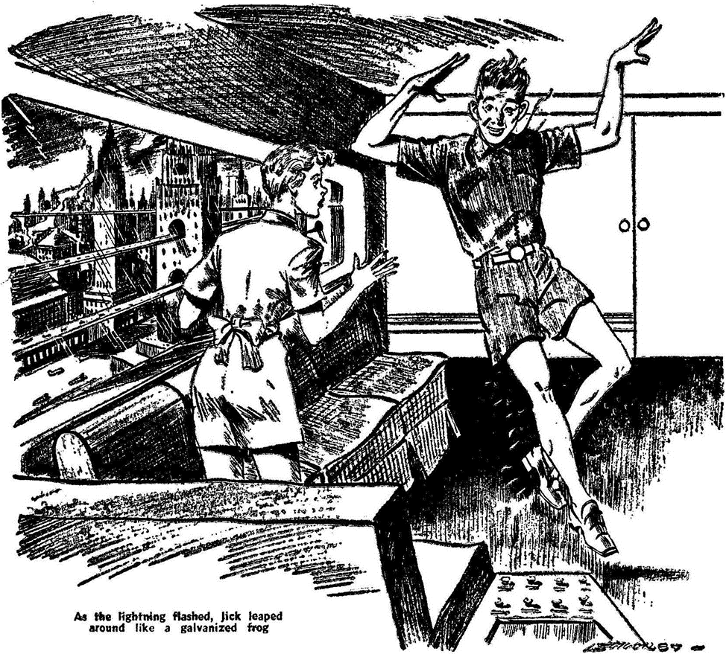

***Устав от летаргии своего мужа, Уна, жена из будущего, применяет Витализатор — и это дает ошеломляющие результаты!***

- Сидеть, - обиженно подумала Уна, - это все, что он когда-либо мог делать, просто сидеть. Можно подумать, он уже должен был покрыться мозолями.

С тех пор как его уволили из космопорта, он сидел на солнечном пятачке у окна, грыз орехи джила и смотрел стерео. Ей это надоело.

Не то чтобы Джик был лентяем. Он был хорошим тружеником, когда у него была работа, и он был уверен, что скоро чего-нибудь добьется. Во многих отношениях он был идеальным мужем. Он был нежным, заботливым и всегда помнил о юбилеях. На самом деле, она была без ума от него. Только он чертовски много сидел.

Она направила электростатический очиститель поближе к ногам своего мужа.

- Подними их, милый, - сказала она.

- А?

Через мгновение Джик медленно поднял одну ногу, а затем, чуть позже, другую. Примерно через восемьдесят секунд после того, как она закончила убирать под ним, он снова опустил ноги. На его лице появилось то самое глуповатое выражение, которое так беспокоило Уну.

А если она просила его сделать что-нибудь по дому, он вел себя так, словно она пыталась его убить. На прошлой неделе он почувствовал прилив энергии. Он сказал, что хочет что-нибудь смастерить. Он работал над этим весь день. И что же он смастерил? Подставку для использованных бутылок из-под сомы. Бутылки из-под сомы, ради всего святого! Они ничем не привлекательны и даже не имеют никакой экономической ценности. Большинство людей выбрасывали их в мусоропровод.

Тем временем с элементом электронной плиты нужно было что-то сделать — на приготовление тушеного мяса уходило почти двадцать минут, в доме завелась муха, потому что не был обновлен летакс на окнах, а кран для подачи пара на кухне все время протекал.

Уна закончила чистить эвтекс. Она убрала чистящее средство в нижний шкафчик и пошла в спальню, чтобы нанести на лицо крем и немного отдохнуть перед обедом. Пока салфетки, пропитанные косметикой, высыхали, она взяла журнал и начала его листать.

Похоже, зибелин был цветом этого сезона, а венерианские квоги завоевывали широкую популярность по стерео в поселениях в качестве домашних питомцев. В апреле Мэдди Тракс родила девочек-двойняшек, и... Внимание Уны привлекла реклама. В ней говорилось:

***Вас называют ЛЕНИВЫМ? Вам не хватает энергии? Витализатор Хендерсона создан специально для вас. Он наполняет клетки лучистой энергией из субмолекулярных космических источников. Это не химическое вещество, не наркотик. Безвредный. Постоянный. Кумулятивный. Рекомендовано Институтом потребителей. Обратитесь за консультацией к нашему стерео продавцу.***

Хм. Институт потребителей, в целом, был надежным. Металлическая пудра, которую Уна наносила на волосы, была рекомендована им, как и ее косметика для век. И ей показалось, что она не выдержит еще одного дня с Джиком, сидящим в углу, и единственное, что в нем было бы подвижным - это его медленно двигающиеся челюсти.

На обратном пути из магазина она заглянула к стерео продавцу.

- Витализатор Хендерсона? – переспросил он. - Конечно. Мы продаем их в большом количестве.

Он сунул руку под прилавок и вытащил маленькую квадратную серебристую коробочку. Ее края были необычными, волнистыми и трудноуловимыми. Уна с трудом удерживала на ней взгляд.

- Сотрудники Хендерсона проделали отличную инженерную работу над этой моделью, - сказал он. - Вся мощь и особые характеристики присущи аппарату кабинетного размера, а весит он меньше килограмма.

- Как он работает?

- Он улавливает субмолекулярные кванты энергии на космическом уровне и передает их непосредственно в нервные клетки.

- А?

- Я же сказал, он улавливает субмолекулярные кванты...

- О, неважно... Это безвредно?

- Безвредно? Я бы так сказал. Я сам им пользуюсь. Полностью рекомендую. Единственное что - не стоит переусердствовать. Это практически навсегда, как говорят, и к тому же накапливается. Бывают моменты, когда не хочется иметь слишком много энергии.

Уна снова посмотрела на Витализатор.

- Сколько он стоит? - спросила она.

Он сказал ей. Она вздохнула.

- К нему прилагаются подробные инструкции, - убедительно добавил продавец.

- Что ж, я возьму его.

Уна неохотно отсчитала деньги в руку продавца. Сумма была довольно большая, но... если это что-то изменит в жизни Джика, то оно того стоит.

По дороге домой она изучала буклет с инструкцией. Все, что вам нужно было сделать, это нажать на кнопку сбоку — Витализатор был полностью автономным - и встать перед отверстием, из которого, согласно буклету, изливался чудесный поток поистине космической энергии. Закончив, вы выключали его.

Обычно после обеда Джик любил немного вздремнуть. Применить его в это время будет проще простого. Она надеялась, что он сработает. В инструкции говорилось, что не следует использовать аппарат более пяти минут за раз.

После обеда она убрала посуду со стола и подождала на кухне, пока дыхание Джика не стало ровным и глубоким. Затем она принесла Витализатор, поставила его на стол перед ним и нажала кнопку.

Казалось, ничего не происходило, хотя Уна с интересом наблюдала за происходящим. Джик продолжал спокойно дышать, и... Что это был за запах? Она что, забыла выключить хроннокс?

Она бросилась на кухню. Да, свекла, которую она планировала замариновать завтра, разварилась и выкипела. Она вывалила это отвратительное месиво из кастрюли, залила ее холодной водой и поставила отмокать.

Какое-то мгновение Уна стояла в нерешительности. Приготовить ли ей еще свеклы? Джику нравилось, как она ее мариновала. С другой стороны, просто отваренная свекла была почти такой же вкусной.

О, небеса! Она оставила включенным Витализатор. Уна побежала в столовую и поспешно выключила его. Она посмотрела на часы. Семь минут. Боже. Что ж, может быть, эти две минуты не имели никакого значения. Она надеялась, что все обойдется.

На следующее утро Джик встал рано.

- Сегодня я чувствую себя прекрасно, - объявил он, втирая крем для депиляции в щеки. - Полон энергии. Я бы хотел что-нибудь сделать. Давай-ка посмотрим. В доме, наверное, есть много вещей, которыми было бы интересно заняться. Что ж, я придумаю что-нибудь после завтрака.

Глаза Уны сияли. Она благословляла мистера Хендерсона. Витализатор был великолепен. После завтрака она напомнит Джику о летаксе и элементах плиты, и, может быть, ей удастся уговорить его починить паровой кран как-нибудь днем. Боже мой. Боже мой.

Он наелся до отвала — целое яйцо реи, четыре больших куска жареного болло и огромную стопку востов. Он отодвинул тарелку с довольным кряхтением, встал и потянулся.

- Вот что я думаю сделать, - сказал он. - Я пойду в гараж и осмотрюсь. В гараже есть все необходимое.

Он направился к двери. Уна смотрела ему вслед. О боже. Ей придется быть осторожной. Если он начнет...

Он вернулся минут через десять или около того.

- Смотри, что я нашел, - радостно сказал он, протягивая ей моток проволоки, покрытой пластиком. - Осталось, должно быть, метров четыреста или пятьсот. Думаю, я сделаю еще одну подставку для бутылок сомы, как я делал на днях. Полезная вещь.

Уна медленно открыла рот.

- Но... но... - начала она.

Джик не обращал на нее внимания. Он уселся в своем углу у стерео, разложил перед собой плоскогубцы, ножницы и пресс-форму для сварки и принялся за работу.

Уна наблюдала за движением его пальцев с восхищением, в котором был оттенок ужаса. Несомненно, Витализатор ускорил его работу. Она никогда не видела, чтобы он работал так быстро, как сейчас, и казалось, что с каждым разом он становился все быстрее. Но еще одна подставка для бутылок сомы - это было лишним, совершенно лишним!

Он закончил с подставкой для сомы за невероятно короткое время.

- Вот! - сказал он, показывая ей, чтобы она могла полюбоваться плодом его трудов. - Довольно быстро, если можно так сказать. На первую у меня ушел целый день, помнишь? А эта ещё и во всех отношениях лучше.

Он выглядел таким счастливым и довольным собой, что Уне не хватило духу что-либо сказать.

- Конечно, - согласилась она, с трудом сглотнув. - Конечно, это так. Послушай, Джик…

- М-м? Я, пожалуй, попробую как-нибудь по другому, посмотрим, смогу ли я ещё немного сократить время.

Он уже разматывал проволоку и сгибал ее. На ее глазах формировалась еще одна подставка для сомы.

Уна удалилась на кухню. Она прижалась лбом к прохладному светящемуся хронноксу и попыталась собраться с мыслями. Это, конечно, был Витализатор. У него была передозировка. Что ей теперь делать? Было намного хуже, когда Джик был занят изготовлением подставок для бутылок из-под сомы, чем когда он вообще ничего не делал. Казалось, он чувствовал себя прекрасно. Это не причинило ему вреда. Но все эти подставки!

К обеду он закончил с четырнадцатой. Пока он ел, он ставил их возле тарелки — аппетит у него был как у лесного пожара — и вилкой указывал Уне на их достоинства.

- Я посмотрю после обеда, нельзя ли немного ускорить процесс, - бодро сказал он. - У меня определенно получается.

Так оно и было. Уна заметила, что с каждым разом движения его пальцев становились все быстрее. Иногда они двигались так быстро, что казались размытыми. С каждым разом все быстрее.

- Но что я с ними буду делать? - спросила она в отчаянии.

Это было похоже на историю о человеке, у которого была волшебная мельница для соли, и он не знал, как ее остановить. Она перемалывала соль, соль, соль, пока он не задохнулся под ней.

- А на что они вообще годятся?

- Эм? - рассеянно переспросил Джик. Покончив с третьим куском пирога, он принялся за очередную подставку. - О, их приятно просто иметь. Они интересные. С ними много работы. Или ты могла бы развесить их по стенам комнаты. Для украшения. Я мог бы вбить для тебя много гвоздей.

Уна чуть не расплакалась…

В ту ночь она проспала меньше двух часов, когда ее разбудило какое-то движение рядом.

- В чем дело? - сонно спросила она.

Джик похлопал ее по плечу.

- Спи, милая, - сказал он.

Теперь он говорил намного быстрее.

- Мне почему-то совсем не хочется спать, и я подумал, что, пожалуй, встану и...

- Сделаешь еще подставку для бутылок из-под сомы? - воскликнула Уна.

- Да, конечно. Как ты догадалась?

Она услышала, как он, спотыкаясь о мебель, направился в гостиную. Перед тем, как Уна снова заснула, на подушке Уны появилось влажное пятно от слез…

Она продержалась два дня, прежде чем снова обратиться к продавцу.

- Вы должны что-то сделать! - воскликнула она. - Это ужасно! Когда я уходила из дома, он сделал триста шесть таких поделок, и когда я вернусь, их будет еще пара дюжин. Он спит меньше двух часов в сутки, а наши счета за еду в четыре раза больше, чем раньше. Я этого не вынесу. Вы же ручались за Витализатор, не так ли? Вот и сделайте что-нибудь!

- Ручался, - с упреком сказал продавец. - Вы, должно быть, дали ему слишком большую дозу. Я предупреждал вас об этом.

- Ну и что? Ваше слово должно что-то значить.

- Так и есть. Витализатор никак не навредил ему, не так ли? Он чувствует себя на миллион долларов, не так ли?

- Но мне все равно! Это разрушает мой дом! Если вы ничего не предпримете, я подам на вас в суд!

Продавец положил в рот орешек джила и медленно принялся жевать его, размышляя.

Несколько мгновений он молчал.

- Вот что я сделаю, - сказал он наконец. - На рынке появился новый продукт, который называется Транквилат, его привезли только сегодня. Если вы хотите попробовать его на своем муже, я разрешу вам взять его домой, абсолютно бесплатно, и посмотреть, что он может. Предполагается, что он снимает гипертонус и снижает чувствительность нервной ткани к раздражителям. Все говорят, что это замечательная вещь.

- Вы имеете в виду, что он мог бы как-то успокоить его?

- Ну, должен.

День был душный и жаркий. Уна взмокла от волнения и спешки, пока добиралась домой с Транквилатом. Джик сидел там, где она его оставила. Уровень подставок для бутылок сомы был заметно выше, чем раньше.

- Привет! - поприветствовал он ее. Теперь он говорил так быстро, что она с трудом разбирала слова. - Пока тебя не было, я смастерил еще двадцать восемь подставок.

Уна кивнула и поспешила на кухню, положив Транквилат - это был квадрат, со стороной длиной около двенадцати сантиметров - в свою хозяйственную сумку. Предполагалось, что нужно было включить его в розетку и дать ему прогреться в течение пяти минут, прежде чем он начнёт генерировать расслабляющий, успокаивающий и снимающий раздражительность эффект устранения гипертонуса. Окей. Окей. Как она собиралась использовать его против Джика?

Она решила проблему, положив Транквилат в термоплексовую форму для запекания и встав с ней позади Джика, пока возилась с ножами и вилками на столе. Если бы Джик поднял глаза, ее тело скрыло бы шнур от Транквилата. Он подумает, что она накрывает на стол к обеду или что-то в этом роде. А пока аппарат будет действовать на него.

План сработал очень хорошо. Джик ничего не заметил, и Уна смогла дать ему полное тринадцатиминутное воздействие Транквилата, о котором говорилось в инструкции. Затем на кухне она положила устройство обратно в коробку и стояла в дверях, наблюдая за Джиком.

Несколько минут ничего не происходило. Затем руки Джика застыли над его работой. Его взгляд стал пустым и остекленевшим, а на расслабившемся лице появилось выражение восточного спокойствия. Муха, пробравшаяся сквозь летакс, жужжавшая у него над головой, села ему на левое веко, но он даже не пошевелился, чтобы отогнать ее. Казалось, он перестал дышать. Он был похож на человека, душа которого достигла Нирваны, только еще более одурманенного.

Уна была потрясена.

- О, Джик, милый! - воскликнула она. - Что случилось? Джик, что случилось? Милый, поговори со мной!

Он не ответил ей. У него отвисла челюсть, муха переползла с века на нижнюю губу и начала ползать вокруг рта. Уна бросилась к нему и встряхнула, и его тело отреагировало как будто состояло из желе. Прижав руку ко лбу, Уна несколько мгновений лихорадочно смотрела на него.

Приступ, или что бы это ни было — производители Транквилата, вероятно, назвали бы это полным снятием гипертонуса — продолжался около пяти минут, в течение которых Уна делала все возможное, чтобы вывести Джика из этого состояния, разве что не запустила ему в голову хронноксом. Затем все закончилось так же внезапно, как и началось, и он снова принялся делать подставку для сомы, его руки двигались с такой скоростью, что превратились в бесформенное пятно. Он не подал виду, что испытал что-то необычное.

С тех пор и до наступления темноты Уна засекала время. Периоды активности длились, как она выяснила, ровно двадцать пять минут. Периоды паралича были немного разными по продолжительности, но в среднем составляли четыре с половиной минуты. Он был таким же регулярным, как гейзер. Транквилат, похоже, не нейтрализовал действие Витализатора, а просто наложил своё действие на его собственное.

Уна не знала, что делать. Она отодвинула от кухонной стены мягкое сиденье и уселась на него, пытаясь собраться с мыслями и прислушиваясь к нарастающим раскатам грома на востоке. Ее подбородок дрожал, а глаза были мокрыми от слез, которые то и дело скатывались по щекам.

Что она натворила? Погубила самого хорошего мужа на свете, вот что, и все потому, что она была против того, чтобы он сидел без дела и просто отдыхал. Ей хотелось убить того продавца! Если Джик когда-нибудь придет в себя, он может сидеть сложа руки, пока на нем не вырастут ракушки, а она не скажет ни единого слова.

Переживет ли он это? Переживет ли? Продавец сказал, что это навсегда. Она, конечно, могла бы отвести Джика к врачу, но вряд ли к его случаю нашлись бы подходящие специалисты. В любом случае, с телом Джика все было в порядке. Ему не нужен был врач, ему нужен был кто-то вроде электрика или механика. О, она отдала бы все на свете, чтобы он снова сидел в углу, смотрел стерео и грыз орехи джила.

Гроза приближалась. Промежуток между вспышкой и грохотом становился все меньше и меньше, и неровные полосы в небе казались ужасно близкими. Уна не то чтобы боялась молний, но ей становилось от них не по себе. Несмотря на то, что Джик в его нынешнем состоянии был так же комфортен, как токарный станок, она пошла в гостиную, чтобы быть рядом с ним.

К этому времени уже совсем стемнело. Уна с удовольствием включила бы флуоресцентные лампы, но боялась нажимать на кнопку, когда снаружи летало столько электричества. Каждый раз, когда одна из длинных ярких вспышек разрывала небо на части, она видела, как Джик усердно работает в своем углу.

Она подтянула к себе пуфик из нейлонити с наэлектризованным ворсом и села на него, прижавшись головой к бедру мужа. Сейчас у него началась вялая часть цикла; его бешеная активность сменилась неподвижностью, и она даже не чувствовала, как он дышит.

Внезапно он снова принялся за работу. Что? Да ведь еще и четырех минут не прошло, совсем немного. Он резко остановился, снова принялся за работу, остановился, начал, снова остановился. Уна посмотрела на него в холодном белом сиянии почти непрерывных вспышек молний, ее глаза расширились от страха и удивления.

Внезапно он встал со своего места и вышел на середину комнаты. Уна, чувствуя, что больше не выдержит, увидела, как бледно-голубое пламя, похожее на горящую сому, разливается по его телу и длинными струйками стекает с головы и рук.

Джик начал танцевать. Когда вспышка молнии следовала за вспышкой, он прыгал из одной неуклюжей позы в другую, как возбуждаемая током отпрепарированная лягушка, в сверхъестественной, ужасающей версии танца горцев. Уна закричала, но её крик потонул в оглушительном раскате грома над головой. Синий огонь причудливо стекал с его вытянутых рук, а Джик продолжал прыгать и танцевать.

Раздался последний оглушительный удар грома, что дом содрогнулся от него, молния сверкнула так ярко, что, казалось, опалила глаза, а затем по крыше застучал дождь.

Джик застыл на месте. Ужасный голубой огонь на его теле и конечностях начал угасать. Уна, напряженно вглядываясь в темноту, боялась того, что произойдет дальше.

Долгое мгновение не было слышно ни звука, кроме равномерного стука дождя по крыше. Затем Джик прочистил горло.

- Послушай, милая, - сказал он своим обычным голосом. - Что за странная идея сидеть в темноте? Почему ты не включила светильники?

Уна подошла к нему, чувствуя, что колени у нее подкашиваются. Он говорил... Он говорил... О, неужели буря вылечила его? Она робко положила руку ему на плечо, а затем, поддавшись эмоциям, обвила руками его шею.

- Почему… в чем дело, милая? - спросил Джик. Он держал ее в сладостных, крепких объятиях. - Что случилось с моей милой девочкой? Твое маленькое сердечко бьется так сильно. Что-то напугало мою бедную малышку?

Она понимала, что он ничего не помнит.

- Это из-за грозы! - ответила она довольно взволнованно. - Это из-за грозы. О, Джик, я так ужасно испугалась!

- Ах ты, бедняжка! Почему-то я не обратил на неё особого внимания. Я знаю, мы включим светильники, а потом ты подойдешь и сядешь ко мне на колени в шезлонг, и я посмотрю, смогу ли я тебя как-нибудь утешить. Неудивительно, что ты испугалась во время шторма в темноте.

Он нажал кнопку на стене. Вспыхнул мягкий, успокаивающий золотистый свет ламп.

- Так-то лучше, не так ли? - сказал Джик и с тревогой посмотрел на нее. - Теперь...

Он подошел к шезлонгу, усадил ее к себе на колени и начал целовать.

Это было чудесно. Он снова был рядом, ее родной, милый, любящий Джик, как будто ничего из ужасных событий последних нескольких дней вообще не происходило. Уна закрыла глаза и глубоко вздохнула, испытывая одновременно облегчение и восторг. Это было чудесно. Она прижалась к мужу в экстазе блаженства.

Последовала череда восхитительных мгновений.

- Скажи, милая, - наконец произнес Джик.

- Мммм?

- Я тут подумал. Ты говоришь, я никогда ничего не делаю по дому. Что ж, что было бы, если бы я сделал еще одну подставку для бутылок от сомы, как на прошлой неделе? Я мог бы взять немного проволоки в пластиковой оплётке и сделать из нее что-то вроде фестонов и филиграни на лицевой стороне. Приукрасить её. Как ты смотришь на это, Уна? Еще одна такая подставка для бутылок от сомы была бы очень кстати в доме.